松山高中100學年度第一學期高一基礎生物科 第二次段考試題
一、單選題：66％，答錯不倒扣
( )1.欲知高莖豌豆的基因型，應與下列何種基因型的個體交配？ (A)高莖基因型為TT (B)高莖，基因型為Tt (C)矮莖，基因型為tt (D)自交。
( )2.黃色圓形（RrYY）和綠色皺皮（rryy）的豌豆試交，子代的外表型有幾種？ (A)1種 (B)2種 (C)3種 (D)9種。
( )3.有一女子患有色盲，則此女子的 (A)父親患有色盲，兒子無色盲 (B)父親無色盲，兒子患色盲 (C)父親、兒子均患色盲 (D)父親、兒子均正常。
( )4.基因型為AaBbcc的個體，可能產生多少種不同基因型的配子？ (A)4種 (B)5種 (C)6種 (D)8種。
( )5.基因型為AaBbCc的個體，若與aabbcc交配，產生的後代之基因型共有 (A)4種 (B)6種 (C)8種 (D)9種。
( )6.某段雙股DNA共有磷酸基100個，腺嘌呤（A）20個，則胞嘧啶（C）與去氧核糖各有 (A)20，100 (B)30，100 (C)20，50 (D)30，50。
( )7.甲鹼基配對 乙.兩股鬆開 丙.DNA聚合酶催化 丁.原有兩股為鑄模，DNA複製的順序為何？ (A)乙甲丁丙 (B)乙丁甲丙 (C)甲乙丁丙 (D)丁甲乙丙。
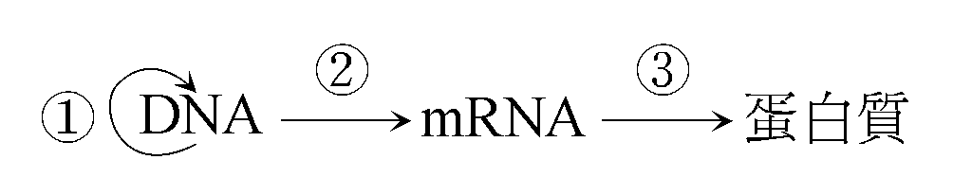
( )8.組成DNA和RNA的核苷酸共有幾種？ (A)8種 (B)6種 (C)5種 (D)4種。

◎題組：DNA的功能可以右列簡式表示，回答下列9～11題
( ) 9.在真核細胞中①過程發生的位置和名稱為何？(A)細胞核；複製 (B)細胞核；轉錄 (C)細胞核；轉譯 (D)細胞質；複製。
( ) 10.在真核細胞中②過程發生的位置和名稱為何？(A)細胞核；複製 (B)細胞核；轉錄 (C)細胞核；轉譯 (D)細胞質；轉錄。
( ) 11.在真核細胞中③過程發生的位置和名稱為何？(A)細胞核；複製 (B)細胞核；轉錄 (C)細胞質；轉錄 (D)細胞質；轉譯。
( ) 12.DNA分子間的差異在於下列何者的不同？ (A)含氮鹼基的種類 (B)五碳醣的種類 (C)核苷酸的種類 (D)含氮鹼基的順序。
( ) 13.DNA一股之核苷酸序列為5’-ATCAAG-3’， 此DNA另一股序列為： (A)5’-CTTGAT-3’(B)5’-ATCAAG-3’(C)5’-TAGTTC-3’ (D)5’-GAACTA-3’。
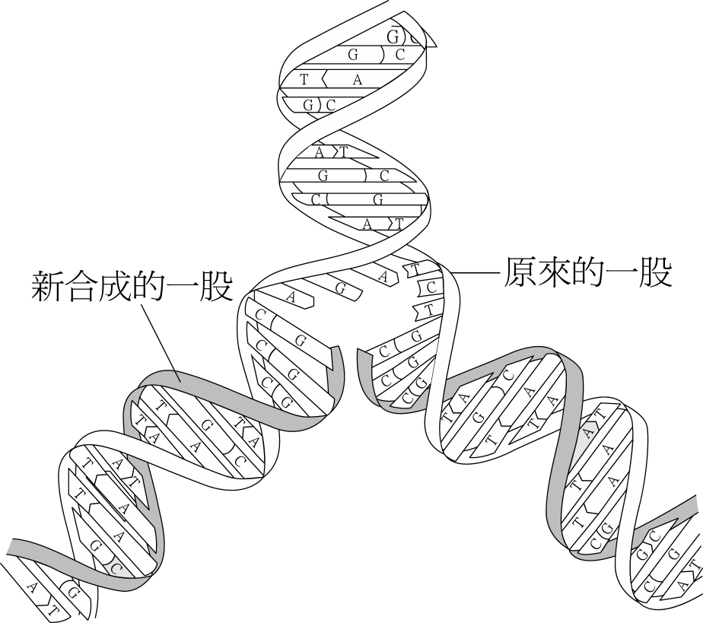
( ) 14.DNA一股之核苷酸序列為5’-ATCAAG-3’，若由此DNA轉錄產生的RNA序列為：(A)5’-GAACTA-3’(B)5’-AUCAAG-3’(C)5’-UAGUUC-3’ (D)5’-CUUGAU-3’。
( ) 15.附圖為細胞核中進行的一種變化，此為： (A) DNA複製
(B)轉錄一段RNA (C) RNA轉譯成蛋白質 (D)基因表現。
( ) 16.在DNA半保留複製的同位素追蹤實驗，將DNA為¹⁴N的親代細菌置於¹⁵N的培養基中，經三次分裂，則培養基中的細菌，一股含¹⁴N而另一股含¹⁵N以及二股DNA皆含¹⁵N，則這兩類細菌¹⁴N-¹⁵N與¹⁵N-¹⁵N的個體數比應為(A)1：7 (B)1：1 (C)1：3 (D)3：1。
( ) 17.若有一核酸分子內含氮鹼基的百分比為30％A、20％U、20％C、30％G，則此核酸分子為： (A)單股RNA (B)雙股RNA (C)單股DNA (D)雙股DNA。
( ) 18.關於質體的敘述，下列何者錯誤？ (A)可做為重組DNA的載體(B)為細菌染色體外的環狀構造 (C)與細菌正常生理作用無關 (D)由RNA組成。
( ) 19.重組DNA指的是 (A)將DNA上的鹼基序列前後改變 (B)將DNA上的鹼基序列刪減 (C)將外源DNA與載體DNA結合 (D)將外源DNA與轉殖生物細胞核中的DNA結合。
( ) 20.抗殺草劑植物可藉何種作用，使野草變成抗殺草劑的野草？ (A)無性繁殖 (B)傳粉作用 (C)使野草突變 (D)藉營養器官繁殖。
( ) 21.下列有關物種演化的敘述，哪一項錯誤？ (A)地理隔離有利於物種的演化 (B)生殖隔離有利於物種的演化 (C)「天擇」有利於物種的演化 (D)遺傳物質變異不利於物種的演化。
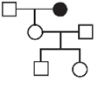
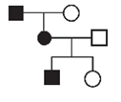
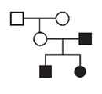
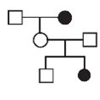
( ) 22.下列譜系何者錯誤？□：男性正常，○：女性正常，■：男性色盲，●：女性色盲
(A) (B) (C) (D)

( ) 23.下列何者可以決定演化的方向？ (A)基因突變 (B)基因重組 (C)生存競爭 (D)天擇。
( ) 24.下列哪些屬於痕跡器官？(1)馬的前肢 (2)人的闌尾 (3)鯨魚的後肢 (4)蝙蝠的翼。 (A)12 (B)23 (C)34 (D)14。
( ) 25.拉馬克的「用進廢退說」及達爾文的「天擇說」有何相同處？ (A)生物的演化緩慢進行 (B)後天獲得的性狀可傳給子代 (C)生物可用意志力控制演化方向 (D)生存於同空間的不同種生物，其外形會漸漸演化為相似形態。
( ) 26.下表為甲、乙兩處之生物種類及生物數量，有關甲、乙兩處的敘述，何者正確？ (A)甲處的物種多樣性較大 (B)乙處的物種均勻度較大 (C)甲處的物種豐富度較大 (D)乙處幾乎都是甲生物，故穩定度較高。
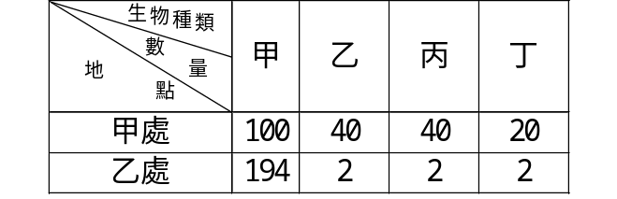
( ) 27.已知膚色為多基因遺傳，且顯性基因愈多，其膚色愈深，有三個體其基因型分別為(甲)AaBbCc；(乙)AAbbcc；(丙)AaBbcc，此三者間的膚色深淺比較，下列何者正確？ (A)甲最深，丙最淺 (B)乙最深，甲最淺 (C)甲比乙、丙深 (D)乙比甲、丙深。
( ) 28.蕯登及包法利提出遺傳因子位在染色體上，遺傳學上的「等位基因」分別位在何處？ (A)等位基因分別位在DNA之兩股核苷酸鏈上 (B)等位基因分別位在姊妹染色分體上 (C)等位基因分別位在同源染色體上 (D)等位基因分別位在DNA及蛋白質上。
( ) 29.白鼠的某種基因對其生存有利，經過長時期以後，白鼠族群中此一基因的比率增加，這一結果是由於： (A)用進廢退 (B)獲得性遺傳 (C)突變 (D)天擇。
( ) 30.蝴蝶翅膀和鳥類翅膀具有相似的功能，下列敘述何者正確？ (A)兩者可稱為同源器官 (B)兩者可稱為同功器官 (C)兩者可稱為痕跡器官 (D)兩者屬於趨異演化。

( ) 31.下列有關生物多樣性的敘述，何者正確？ (A)外來種的引進，有助於生物多樣性的增加 (B)單一物種愈多的地區，其生物多樣性愈大 (C)生物多樣性較大的地區，其遭受病蟲害的機會愈大 (D)生物多樣性愈高的生態系，其穩定性愈高。
( ) 32.目前地球生物歧異度漸漸減少，試問其最主要原因為何？ (A)臭氧層破壞 (B)全球性氣候異常 (C)棲息地受破壞 (D)生殖力減弱。
( ) 33.將外源基因帶入細菌的載體本身應該是何種成分？ (A)蛋白質 (B)DNA (C)RNA (D)脂質。

二、多重選擇題：34％，每題2分，答對得0.4分，答錯倒扣1/5題分
（ ）34.達爾文的演化思想是綜合許多觀念的影響而形成的。請問達爾文的觀念曾受到下列何者的影響？ (A)小獵犬號的航行之旅 (B)萊爾提出的地質學原理 (C)薩登和包法利的染色體遺傳學說 (D)馬爾薩斯的人口論 (E)孟德爾的遺傳法則。
（ ）35.長期使用殺蟲劑DDT，會增強蚊子的抗藥性。下列敘述何者正確？ (A)抗DDT的突變基因早就存在蚊子的族群中 (B)在原來族群中，抗DDT的基因很少 (C)蚊子在接觸DDT後，才有抗DDT的突變基因產生 (D)具抗藥性的蚊子，在有DDT的環境中可以生存下來 (E)DDT對蚊子的演化沒有作用。
（ ）36.基因型為YyRr的黃色圓形種子的豌豆，與下列何種基因型個體交配，所得後代的表現型有二種且比例為3：1？ (A)yyrr (B)YyRR (C)YYRr (D)yyRr (E)Yyrr。
（ ）37.ABO血型為O型的男子與AB型的女子結婚，其子女的ABO血型可能為何？ (A)O型 (B)A型 (C)B型 (D)AB型。
（ ）38.下列遺傳疾病屬於性聯隱性遺傳者有哪些？ (A)白化病 (B)血友病 (C)多指症 (D)蠶豆病 (E)地中海型貧血病
（ ）39.進行「重組DNA」技術的過程中，需要使用到下列哪些酵素？ (A)限制酶 (B)水解酶 (C) DNA連接酶 (D) DNA聚合酶 (E) RNA聚合酶。
（ ）40.下列有關生物演化的敘述，何者為正確？ (A)天擇是一種隨機現象 (B)個體有基因組合的不同，才有物競天擇的現象 (C)演化一定使生物由簡單而複雜化 (D)地質演變的觀察啟發出生物演化的思想 (E)基因的突變提供新的選擇。
（ ）41.基因多樣性的的產生與下列何者有關？ (A)天擇 (B)突變 (C)有性生殖 (D)無性生殖 (E)基因重組。
（ ）42.生物歧異度大的可能地區具有下列哪些特徵？ (A)有各式各樣不同的生物棲所 (B)食物網愈複雜 (C)該生態系愈不穩定 (D)生物的數量愈多 (E)生物種類愈多。
（ ）43.下列關於基因工程在農業上的應用，何者敘述正確？ (A)可以減少農藥及肥料的使用 (B)可以降低作物生產的成本 (C)可以提高作物的生產量 (D)可以減少環境污染，不會對生態環境造成衝擊 (E)可無限制的應用此一技術，以減緩世界糧食急遽短缺的困境。
（ ）44.下列哪些可作為生物判定親緣關係或演化的證據？ (A)同功器官 (B)痕跡器官 (C)胚胎的形成過程 (D)化石 (E)生物的地理分布。
（ ）45.下列有關病毒的敘述，何者正確？ (A)病毒屬於原核生物，不具核膜、核仁 (B)病毒比細菌小，須用電子顯微鏡才能看到 (C)只要方法恰當，無論細胞內外皆可成功培養 (D)病毒對寄主具有專一性 (E)噬菌體有蛋白質尾部纖維，此為其運動構造。
（ ）46.下列何者可能使生物多樣性降低？ (A)將原始森林開闢種植果樹 (B)減緩全球暖化的速率 (C)積極保護各生物之棲地 (D)增加物種間數量的差異度 (E)將不適合人類居住的溼地填平。
（ ）47.生物學家可根據哪些相關資料重建物種間的親緣關係？ (A)生物間是否有痕跡器官 (B)生物胚胎發生過程之相似度 (C)生物間之生化分子之相似度 (D)生物的地理分布位置 (E)生物是否有化石被挖出土。
（ ）48.下列有關比較解剖學的敘述，何者正確？ (A)同源器官指起源相同，結構和部位相似的器官 (B)鯨的前肢和鳥的翼是同源器官 (C)有同源器官的動物極可能來自共同的祖先 (D)痕跡器官是生物體常常不用的器官，經慢慢退化而形成 (E)鯨魚的後肢為痕跡器官，表示鯨魚雖無明顯後肢，但和有後肢的動物具有相同的祖先。
（ ）49.下列有關DNA的敘述，哪幾項是正確的？ (A)骨架由磷酸和五碳醣所組成 (B)複製時，利用舊股合成新股 (C)合成蛋白質時，細胞核內之DNA會到核糖體，協助RNA (D)A和T的數量常相等，但A＋T未必等於50% (E)利用其中一股核苷酸鏈，可推出另一股核苷酸鏈之序列。
（ ）50.有關DNA與RNA比較，選出正確的敘述： (A)組成DNA的含氮鹼基有4種，組成RNA的含氮鹼基也有4種 (B)組成DNA與RNA的核苷酸共有5種 (C)DNA中A＝T，RNA中A未必等於U (D)DNA為雙股，RNA為單股 (E)細胞中有DNA就不會有RNA。

答案
一、
1 | 2 | 3 | 4 | 5 | 6 | 7 | 8 | 9 | 10 | 11 | 12 | 13 | 14 | 15 | 16 | 17
C | B | C | A | C | B | B | A | A | B | D | D | A | D | A | C | A
18 | 19 | 20 | 21 | 22 | 23 | 24 | 25 | 26 | 27 | 28 | 29 | 30 | 31 | 32 | 33
D | C | B | D | C | D | B | A | A | C | C | D | B | D | C | B
二、
34 | 35 | 36 | 37 | 38 | 39 | 40 | 41 | 42
ABD | ABD | BC | BC | BD | AC | BDE | BCE | ABE
43 | 44 | 45 | 46 | 47 | 48 | 49 | 50
ABC | BCDE | BD | ADE | ABCD | ABCDE | ABDE | ACD

